南开大学科研管理系统项目申报操作流程
- 登陆南开大学科研管理系统（自然科学类），链接为http://keji.nankai.edu.cn/business/login.jsp，或通过科技处网站左侧图标也可进入。
用户名为职工号，初始密码也为职工号。温馨提示：请老师们登陆后修改个人密码并核对完善个人信息。
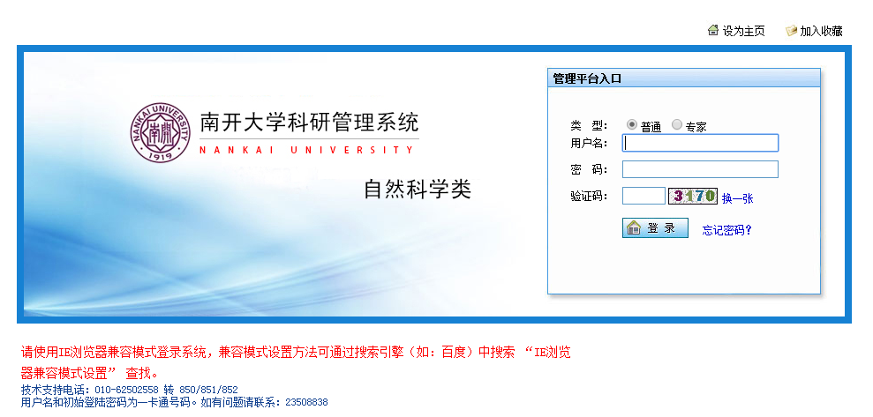
- 登陆系统后，依次点击纵向项目-项目申报，选择相应批次点击进入申报。
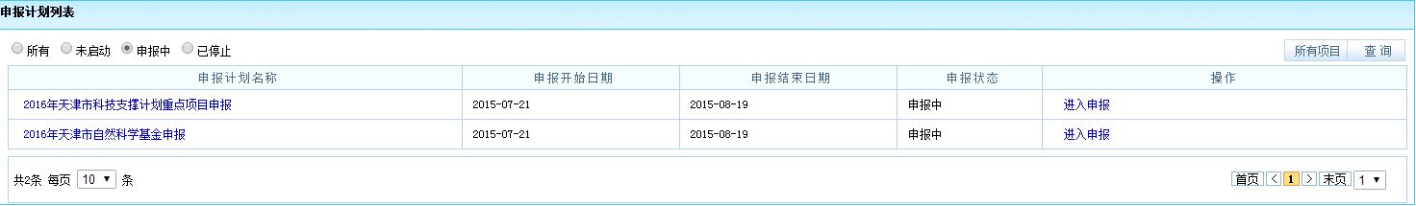
- 点击新增，填写后点击保存-返回列表，选中您刚填写的条目点提交。注意：请务必填写参与人员，并与申请书保持完全一致，其中身份证信息为必填项，将作为我校身份证查重自查的重要依据，科委发现超项情况将直接初筛；2、请申请书上传至附件。
